УТВЕРЖДАЮ
Заведующий кафедрой
фармакогнозии и ботаники
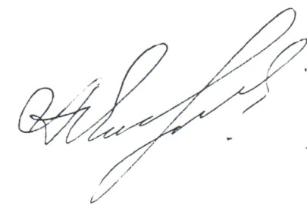
Яницкая А.В.
ФГБОУ ВО ВолгГМУ Минздрава России

_______________Яницкая А.В.
«_27_»___декабря____2022_г.

График индивидуальных консультаций и
отработок пропущенных
лабораторно-практических занятий

по ботанике

в предсессионный период 2022-2023 учебного года

N | Дата | Время | Дисциплина | Ф.И.О. преподавателя
 | 9.01.2023 | 09.00 -13.00 | Ботаника | Сорокина Е.В.
 | 11.01.2023 | 11.00 -15.00 | Ботаника | Землянская И.В.
 | 12.01.2023 | 13.00 -17.00 | Ботаника | Останина М.В.
 | 14.01.2022 | 09.00 -13.00 | Ботаника | Сорокина Е.В.
 | 16.01.2022 | 9.00 – 13.00 | Ботаника | Сорокина Е.В.
 | 17.01.2022 | 13.00 – 17.00 | Ботаника | Останина М.В.
 | 18.01.2022 | 13.00 -17.00 | Ботаника | Землянская И.В.
 | 19.01.2022 | 10.00 -14.00 | Ботаника | Землянская И.В.
 | 20.01.2022 | 9.00 -13.00 | Ботаника | Останина М.В.
 | 21.01.2022 | 9.00 -13.00 | Ботаника | Сорокина Е.В.

Отработки проводятся в очной форме без записи.

